**MINISTERIO DE CULTURA**

SEGUIMIENTO DE PEDIDOS DEL CONGRESO

MANUAL DE INSTALACIÓN

Página **1** de **8**

**HISTORIAL DE VERSIONES**

|  |  |  |  |  |  |  |
| --- | --- | --- | --- | --- | --- | --- |
| **Ítem** | **Versión** | **Fecha** | **Autor** | **Descripción** | **Estado** | **Responsable de**  **Revisión y/o Aprobación** |
| 01 | 0.1 | 18/12/2024 | Cesar Salinas | Elaboración inicial del manual de instalación | Realizado | Willy Yucra |

TABLA DE CONTENIDO

1. **GENERACIÓN DE LOS ARCHIVOS A PUBLICAR 4**
   1. PARA GENERAR LOS ARCHIVOS, ABRIR LA SOLUCIÓN UTILIZANDO VISUAL STUDIO 2013. 4
   2. UBICAR EL SIGUIENTE ARCHIVO, LUEGO CLIC DERECHO Y SELECCIONAR LA OPCIÓN “REBUILD” O “COMPILAR” 4
   3. LUEGO OTRA VEZ CLIC DERECHO EN EL MISMO ARCHIVO Y SELECCIONAR LA OPCIÓN “PUBLISH” O “PUBLICAR” 4
   4. SELECCIONAR “NEW PROFILE” E INGRESAR UN NOMBRE, 5
   5. SELECCIONAR “FILE SYSTEM” Y LUEGO UNA UBICACIÓN EN DONDE SE GENERARÁN LOS ARCHIVOS A PUBLICAR 5
   6. REVISAR LA CARPETA Y SE VISUALIZARÁN LOS ARCHIVOS GENERADOS 5
2. **PUBLICAR EL SISTEMA EN EL IIS 6**
   1. INGRESAR AL SERVIDOR DONDE SE VA A PUBLICAR EL SISTEMA, CREAR UNA CARPETA EN EL DISCO DE SU PREFERENCIA Y COPIAR LOS ARCHIVOS GENERADOS, 6
   2. BUSCAR EL IIS EN EL SERVIDOR, 7
   3. Clic derecho en Default Web Site y luego clic en “Refresh” 7
   4. Clic derecho en la carpeta creada y luego clic en “Convert to Aplication”, 7
   5. HACER CLIC EN LA APLICACIÓN Y EN EL MENÚ DE LA DERECHA HACER CLIC EN “EXAMINAR *:80 (HTTP)”, CON ESTO SE VALIDA QUE LA APLICACIÓN FUE PUBLICADA CON ÉXITO 8
3. **GENERACIÓN DE LOS ARCHIVOS A PUBLICAR**
   1. **Para generar los archivos, abrir la solución utilizando Visual Studio 2013.**

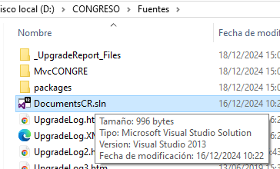

* 1. **Ubicar el siguiente archivo, luego clic derecho y seleccionar la opción “Rebuild” o “Compilar”**

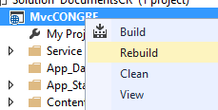

* 1. **Luego otra vez clic derecho en el mismo archivo y seleccionar la opción “Publish” o “Publicar”**

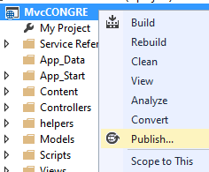

* 1. **Seleccionar “New Profile” e ingresar un nombre,**

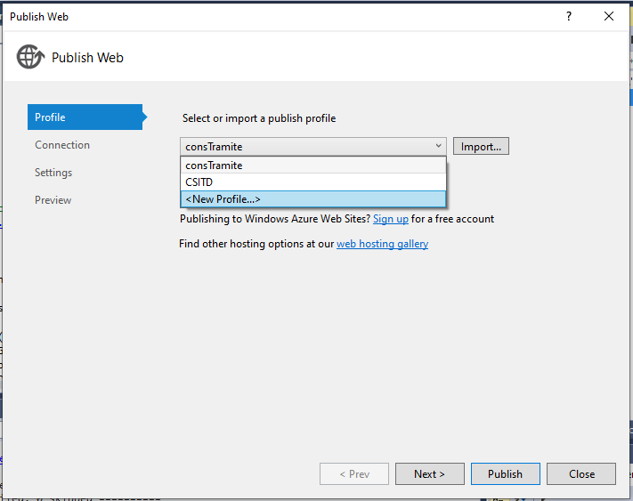

* 1. **Seleccionar “File System” y luego una ubicación en donde se generarán los archivos a publicar.**

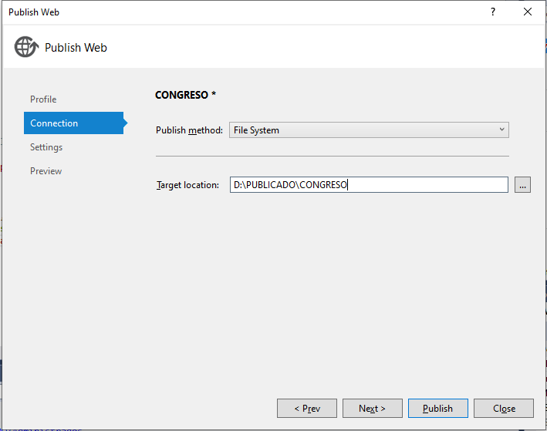

* 1. **Revisar la carpeta y se visualizarán los archivos generados.**

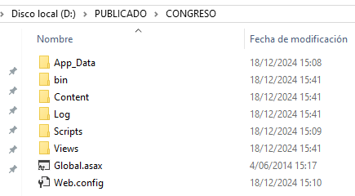

1. **PUBLICAR EL SISTEMA EN EL IIS**
   1. **Ingresar al servidor donde se va a publicar el sistema, crear una carpeta en el disco de su preferencia y copiar los archivos generados.**

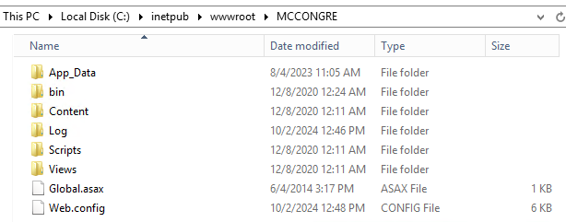

* 1. **Buscar el IIS en el servidor.**

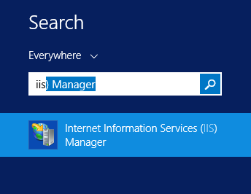

* 1. **Clic derecho en Default Web Site y luego clic en “Refresh”**

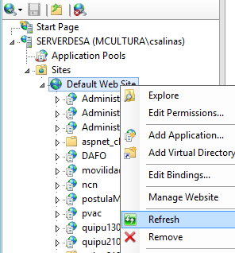

* 1. **Clic derecho en la carpeta creada y luego clic en “Convert to Aplication”**

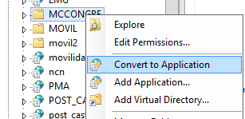

* 1. **Hacer clic en la aplicación y en el menú de la derecha hacer clic en “Examinar *:80 (http)”, con esto se valida que la aplicación fue publicada con éxito.**

